PATPET 320
UŽIVATELSKÝ MANUÁL
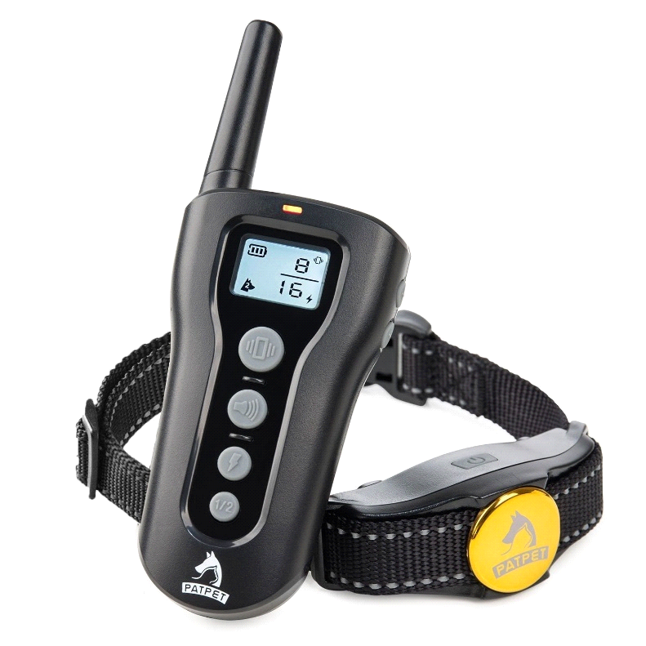

obsah balení
- vysílačka
- přijímač
- nylonový řemínek
- nabíječka
- USB kabel
- kontaktní elektrody
- testovací dioda
- úchytka na zápěstí
- CZ manuál

Hlavní VLASTNOSTI
- Dosah 300 m
- 3 druhy korekce (impulz, vibrace a zvukové upozornění)
- Impulz lze nastavit v 16 – ti úrovních
- Vibraci lze nastavit v 8 – mi úrovních
- Plně vodotěsný přijímač
- Rychlé dobití – 2 hodiny do plného nabití baterie
- Možnost rozšíření pro 2 psy
- Podsvícený LCD displej poskytuje přehled o stavu baterie a stávající úrovni
ZAPNUTÍ/VYPNUTÍ OBOJKU
Zapnutí vysílače
- Stiskněte jakékoli tlačítko. Displej se rozsvítí.
- Displej svítí po dobu 30 sekund.
- Pokud neprovedete žádnou akci, displej se vypne přibližně do 5 minut.

Zapnutí přijímače
Stiskněte tlačítko ON/OFF. Světelná kontrolka se rozsvítí zelenou barvou a bliká každých 5 sekund.
Vypnutí přijímače
- Stiskněte a podržte tlačítko ON/OFF, dokud světelná kontrolka nepřestane svítit červenou barvou. Trvá přibližně 3 sekundy.
- Uvolněte tlačítko.

Poznámka: Pro prodloužení životnosti baterií, vypínejte přijímač, pokud není používán.

TLAČÍTKA NA VYSÍLAČI

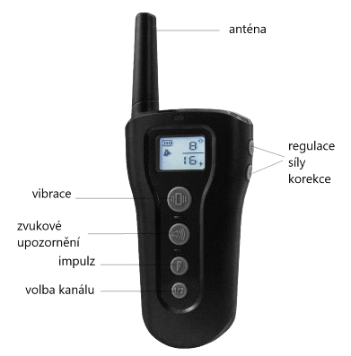

- Pokud stisknete tlačítko vibrace, přijímač vysílá vibraci.
- Pokud stiskněte tlačítko impulz, přijímač vysílá impulz.
- Pokud stisknete tlačítko zvukového upozornění, přijímač vydá tón.
- Stiskněte a podržte tlačítka impulz a vibrace zároveň. Přijímač vysílá nepřetržitou vibraci/impulz a po 10 sekundách se vypne.
Nedoporučujeme držet obě tlačítka zároveň po dlouhou dobu. Může to způsobit psychické nebo fyzické poranění zvířete.

Tlačítko pro volbu kanálu (přepínání mezi 2 psy)
Pokud chcete přepnout mezi psy, stiskněte toto tlačítko.

Nastavení intenzity korekce
- Stiskněte a podržte tlačítko pro volbu kanálu, dokud nezačne číslice na displeji blikat (vrchní číslice – vibrace, spodní číslice – impulz). Tlačítko uvolněte.
- Stiskněte "+" a "-" a nastavte intenzitu.

SPRÁVNÉ NASAZENÍ OBOJKU
Aby byla zaručena bezpečná a správná účinnost obojku, musí být správně nasazen.
- Každý elektronický obojek musí těsně přiléhat ke kůži. Elektrody musí přiléhat až ke kůži pod srstí, ale nesmí škrtit.
- Pokud je obojek příliš volný, stimulace nebude fungovat správně, neboť nedochází ke správnému kontaktu elektrod s kůží zvířete. Pokud pes nereaguje na stimulaci, vždy zkontrolujte, zda elektrody těsně přiléhají ke kůži.
- Během tréninku nebo při běhu může příliš volný obojek způsobit podráždění kůže na krku zvířete. Správně přiléhavý obojek pomůže zabránit výskytu podráždění.
- Správná přiléhavost obojku je důležitá. Musí být nasazen tak, aby psa neškrtil a aby mohl dýchat normálně. Obojek nikdy nesmí bránit zvířeti v dýchání.
Přijímací obojek musí být umístěn správně ve středu krku zvířete.

Pro zajištění maximálního efektu a bezpečnosti Vašeho psa, kontrolujte umístění obojku, jeho dostatečné utažení a správné umístění elektrod. Kontrolujte také kůži v místech dotyku elektrod, zda se zde nevyskytuje vyrážka či podráždění. V takovém případě obojek nasazujte na kratší časové úseky, popřípadě se poraďte se svým veterinářem. Obojek by neměl být nošen nepřetržitě déle než 12 hodin (jedná se o doporučení pro všechny obojky, i ty neelektrické).

SPRÁVNÁ INTENZITA KOREKCE
Tlačítky "+" a "-" (z boku vysílače) nastavíte úroveň korekce.
Nejnižší intenzita – úroveň 1.
Nejvyšší intenzita – úroveň 8 (vibrace), 16 (impulz).
Vždy začněte na nejnižší úrovni korekce (úroveň 1) a podle reakce vašeho psa pomalu úroveň zvyšujte.
Úroveň korekce závisí na temperamentu vašeho psa a také na tréninkové situaci. Pokud je váš pes velmi rozptýlený, úroveň korekce by měla být vyšší.

MAXIMALIZACE DOSAHU
S obojkem Patpet 320 máte kontrolu nad svým psem do vzdálenosti 300 m. Dosah funkcí se liší v závislosti na způsobu držení vysílače. Pro získání maximálního dosahu držte vysílač, co nejdál od těla. Maximální dosah také zajistíte tak, že bude vysílač plně nabit.
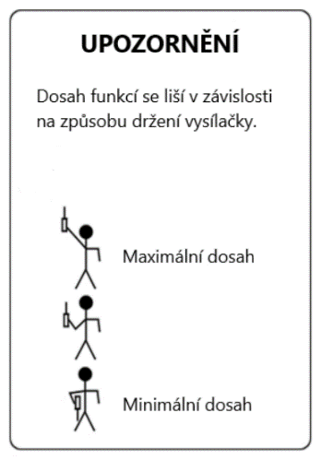

NABÍJENÍ
Provoz zajišťují 2 Li-ion baterie, přiložené v balení.
Před prvním použitím zařízení plně nabijte.

Zařízení dobijte v případě, že:
- Světelná kontrolka na přijímači bliká červenou barvou
- Ukazatel stavu baterie na LCD displeji ukazuje pouze jednu čárku
- Světelná kontrolka na vysílači nebo přijímači nesvítí

Poznámka: Před prvním použitím, nabíjejte zařízení po dobu 4 hodin. Poté je baterie plně k dispozici po 2-3 hodinovém nabíjení.

Vysílač i přijímač nabijte pomocí přiloženého USB kabelu.

Během nabíjení
- přijímač: světelná kontrolka svítí červenou barvou
- vysílač: světelná kontrolka svítí červenou barvou

Plné nabití
- přijímač: světelná kontrolka svítí zelenou barvou
- vysílač: světelná kontrolka bliká červenou barvou

SPÁROVÁNÍ ZAŘÍZENÍ
- Zapněte přijímač. Podržte stisknuté tlačítko ON/OFF do té doby, než světelná kontrolka na přijímači začne rychle zeleně blikat.
- Na vysílačce stiskněte a podržte libovolnou funkci do té doby, než světelná kontrolka na přijímači zabliká červeně 5x. Párování je dokončeno.
- Správné spárování zkontrolujte vyzkoušením jednotlivých funkcí.

Přikoupením dalšího obojku lze výcvikový obojek Patpet 320 rozšířit pro trénink 2 psů.
- Stisknutím tlačítka pro volbu kanálu, přepínáte mezi 2 psy.
- Zapněte přijímač pro trénink psa 2 a stiskněte libovolné tlačítko na vysílači pro ověření funkce.
- Přijímač psa 2 neodpovídá. Je potřeba spárovat zařízení. Opakujte výše uvedený postup.

TESTOVÁNÍ ZAŘÍZENÍ
- Zapněte přijímač.
- Přiložte testovací diodu na elektrody.
- Stiskněte tlačítko pro impulz.
- Testovací dioda bliká.
Poznámka: při vyšší úrovni impulzu svítí testovací dioda jasněji
- Vypněte přijímač.
Uschovejte testovací diodu pro další použití.

ZÁRUKA
Prohlášení o shodě, záruční a pozáruční servis
Přístroj byl schválen pro použití v zemích EU a je proto opatřen značkou CE. Veškerá potřebná dokumentace je k dispozici na webových stránkách dovozce, na vyžádání u dovozce a na prodejně u dovozce.

Adresa, na které naleznete prohlášení o shodě a aktuální návod:
https://www.elektro-obojky.cz/vycvikove-obojky/patpet-320

Změny technických parametrů, vlastností a tiskové chyby vyhrazeny.

Záruční a pozáruční opravy zabezpečuje dovozce:

Reedog, s.r.o.
Sedmidomky 459/8
101 00
Praha 10
Tel: +420 216 216 106
Email: info@elektro-obojky.cz

